ACTIVIDADE LABORATORIAL – Ciências Físico-Químicas 7ºANO

VOU SEPARAR OS COMPONENTES DE UMA MISTURA | 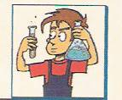

O que se pretende

1 Seleccionar material adequado à separação dos componentes de uma mistura heterogénea.

2 Descrever o procedimento necessário para cada um dos processos físicos apresentados.

3 Identificar a propriedade física de cada componente da mistura que permite efectuar o processo de separação escolhido.

Verificar significados…

4 Escrever breves descrições dos seguintes termos:
termo | Breve descrição
Misturas | Materiais formados por duas ou mais substâncias que se chamam constituintes da mistura.
componente | Substância constituinte da mistura.
Mistura heterogénea | É possível distinguir alguns dos seus constituintes.
Mistura homogénea | Não é possível distinguir alguns dos seus constituintes.
Propriedades físicas | Permitem caracterizar as substâncias. São exemplos a massa volúmica, ponto de fusão, ponto de ebulição, solubilidade …
Decantação | Técnica que permite separar um sólido de um líquido, deixando depositar o primeiro, e vertendo depois, lentamente, o líquido.
Filtração | Técnica que permite separar sólidos de líquidos pela passagem da mistura através de um filtro.
Dissolução | Liquefacção de um sólido em contacto com um líquido.
Cristalização | Técnica utilizada para separar um sólido dissolvido num líquido de maneira a obter cristais.
PROCEDIMENTO
5 Fazer uma lista do material a utilizar, tendo em conta o procedimento exemplificado nas fotografias seguintes.
5.1  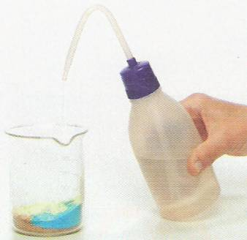 | Adicionar uma certa quantidade de água à mistura constituída por areia, sulfato de cobre(II) e enxofre cristalizado.  ( Copo de precipitação, esguicho)
5.2  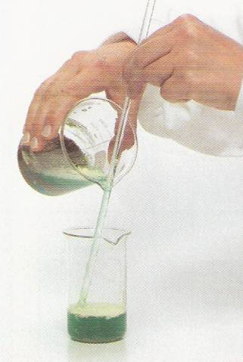 | Decantar essa mistura para separar a areia  ( copo de precipitação, vareta de vidro)
5.3  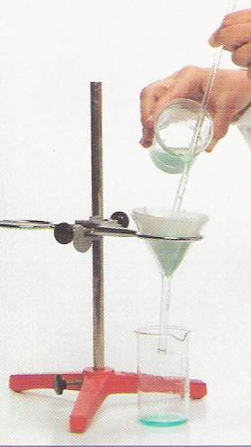 | Filtrar a mistura constituída, agora, pela solução aquosa de sulfato de cobre(II) e enxofre cristalizado.  (funil de vidro, papel de filtro, argola, suporte com noz, garra e argola)
5.4  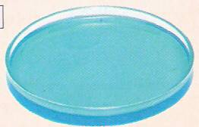 | Deixar evaporar a água.  ( caixa de Petri )
5.5  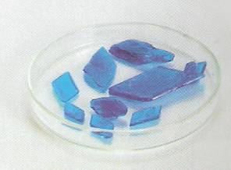 | Recolher os cristais de sulfato de cobre (II) passados alguns dias.

  - lista de material:
Descrição |  | Quantidade
Areia (ou cascalho) |  | 1
Sulfato de cobre (II) |  | 1
Enxofre cristalizado |  | 1
Esguicho com água destilada |  | 1
Copo de precipitação |  | 3
Funil de vidro |  | 1
Vareta de vidro |  | 1
Papel de filtro |  | 1
Caixa de Petri |  | 1
Suporte com noz, garra e argolas |  | 1

6.Discutir com os colegas de grupo e o professor a sequência dos processos físicos utilizados na obtenção de cada um dos constituintes da mistura apresentada. Corrigir se necessário.

7. Reunir o material necessário.

8. Realizar a actividade proposta.

9.Registar na tabela as observações efectuadas:
Discrição da observação | Processo físico de separação | Identificação da propriedade física que permite o processo utilizado
Ao juntar a água à mistura, apenas o sulfato de cobre(II) se dissolve.  A areia deposita-se no copo e o enxofre flutua na água. | Dissolução fraccionada | Diferentes solubilidades em água dos constituintes da mistura.
Apenas a areia (cascalho) que se encontra em deposito, se separa dos restantes constituintes da mistura. | Decantação | Diferentes valores de massa volúmica (densidades) dos constituintes da mistura.
Discrição da observação | Processo físico de separação | Identificação da propriedade física que permite o processo utilizado
As partículas sólidas de maiores dimensões ficam retidas no papel de filtro (resíduo) e as partículas de menores dimensões atravessam o papel de filtro, formando o filtrado. | Filtração | Diferentes dimensões das partículas sólidas que se encontram em suspensão no líquido.
O sólido dissolvido é recuperado por evaporação lenta da água (solvente). | Cristalização | Formação de cristais de sulfato de cobre(II).

10. Análise e discussão dos resultados:
10.1 Quantos processos de separação foram necessários para separar todos os constituintes da mistura?
__________________________________________________________________
__________________________________________________________________
10.2 Algum dos componentes foi separado usando mais do que um processo de separação? Qual(ais)?
__________________________________________________________________
__________________________________________________________________

10.3 Algum dos processos permitiu separar mais do que um constituinte em diferentes etapas? Qual e porquê?
__________________________________________________________________
__________________________________________________________________

10.4 Se quiséssemos recuperar a água, qual o processo físico de separação mais adequado para a obter? ( se necessário consulta o teu manual)
___________________________________________________________________

